План отключений потребителей
Дата | Время | Отключаемые объекты и  территории | Причина отключения
21.01.19 | 13⁰⁰- 17⁰⁰ | с. Уйское, часть ул.: Ленина, Первомайская, Пугачева, Свободы, Советская. | ВЛ 0,4 №3 от ТП-202, монтаж ПУ.

Уважаемые потребители электроэнергии!
Во времени отключения и включения объектов будут незначительные корректировки, но объект не может быть обесточен ранее заявленного времени.
Возможны незапланированные перерывы в электроснабжении для производства внеплановых кратковременных работ и ликвидации аварий без предупреждения.
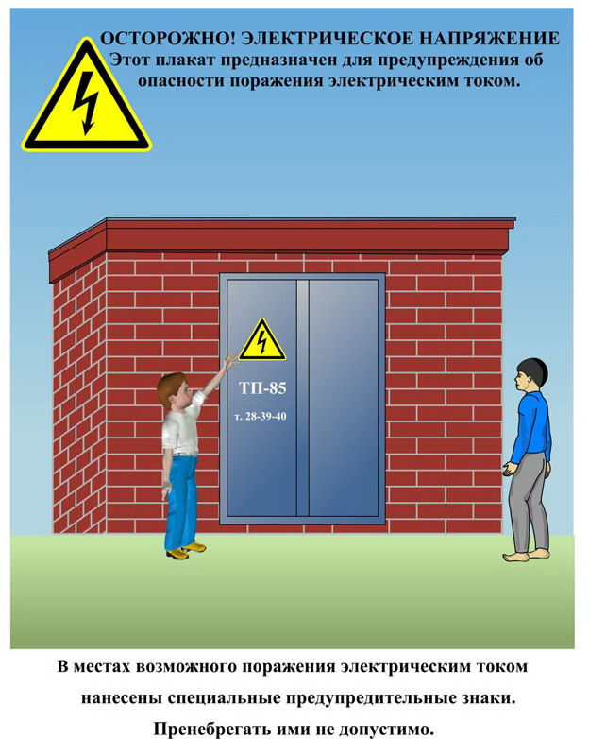
Сообщите о возможных местах поражения электрическим током!
Телефон диспетчера РЭС 3-13-01 круглосуточно.

